Farben im Computer: dezimal und hexadezimal
Sprechertext mit exakter Folienzuordnung · 50 Folien · cleverbox-farben-hex-slides.pptx
Jeder Abschnitt steht neben seiner Folie. Die Folie wird eingeblendet, sobald der erste Satz beginnt, und gewechselt, sobald der letzte Satz zu Ende ist. Jeder Folienwechsel liegt an einem Satzende. Reihenfolge: 1 bis 50, jede Folie genau einmal. Der Sprechertext ist unverändert aus deinem Skript übernommen. Aufzählungen sind als fortlaufende Sätze gesetzt. In deinem Text stand bei „#333333“ ein Link, der vom Kopieren stammt; ich habe dort den reinen Farbcode #333333 verwendet. Nicht gesprochen werden die Zwischenüberschriften, der Hinweis zur Länge, der Absatz zum HTML-Kurs und die Aufnahmehinweise.
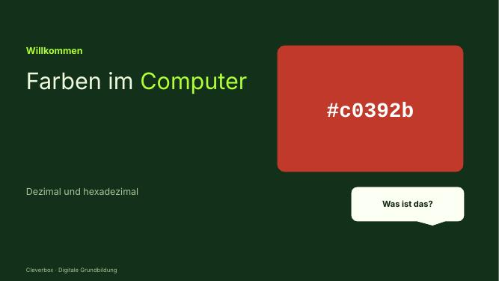  FOLIE 1 · Titel: Farben im Computer | FOLIE 1  Abschnitt: Hallo  Beginn: „Hallo und herzlich willkommen! Vielleicht …“  Hallo und herzlich willkommen! Vielleicht hast du in einem Programm schon einmal eine Farbe ausgewählt und dabei so etwas gesehen: #c0392b.  Ende: „… dabei so etwas gesehen: #c0392b.“
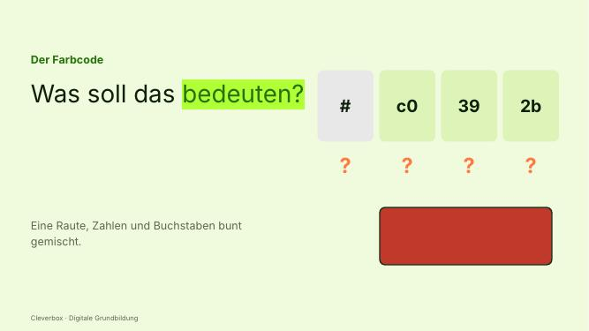  FOLIE 2 · Ein Farbcode: #c0392b | FOLIE 2  Abschnitt: Der Farbcode  Beginn: „Ein Rautezeichen, Zahlen und Buchstaben …“  Ein Rautezeichen, Zahlen und Buchstaben bunt gemischt. Was soll das bedeuten?  Ende: „… gemischt. Was soll das bedeuten?“
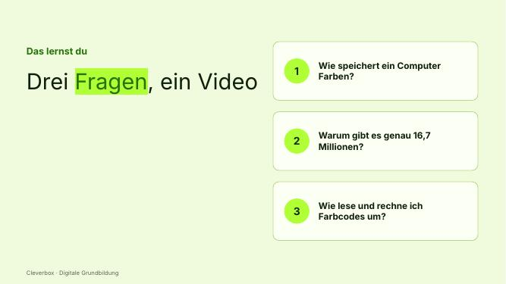  FOLIE 3 · Das lernst du | FOLIE 3  Abschnitt: Ziele  Beginn: „In diesem Video lernst du, …“  In diesem Video lernst du, wie ein Computer Farben speichert, warum es genau 16,7 Millionen davon gibt und wie du solche Farbcodes selbst lesen und umrechnen kannst.  Ende: „… selbst lesen und umrechnen kannst.“
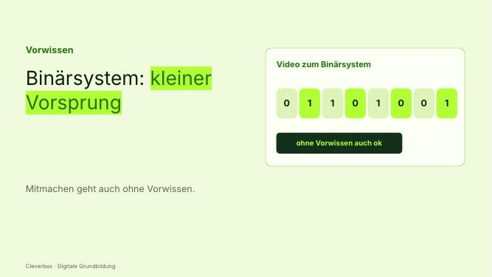  FOLIE 4 · Vorwissen Binärsystem | FOLIE 4  Abschnitt: Vorwissen  Beginn: „Wenn du unser Video zum …“  Wenn du unser Video zum Binärsystem kennst, hast du einen kleinen Vorsprung, aber du kannst auch ohne Vorwissen mitmachen.  Ende: „… kannst auch ohne Vorwissen mitmachen.“
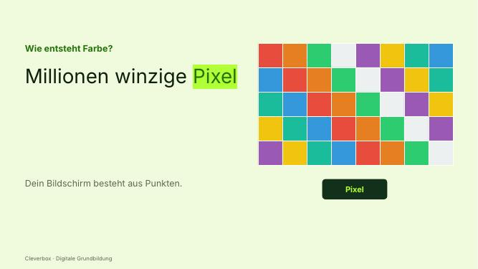  FOLIE 5 · Der Bildschirm besteht aus Pixeln | FOLIE 5  Abschnitt: Pixel  Beginn: „Dein Bildschirm besteht aus Millionen …“  Dein Bildschirm besteht aus Millionen winziger Punkte, den Pixeln.  Ende: „… Millionen winziger Punkte, den Pixeln.“
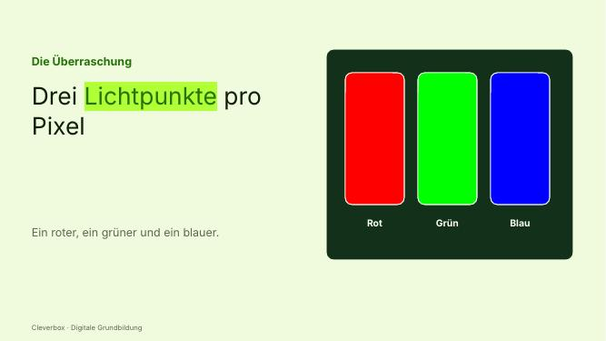  FOLIE 6 · Jedes Pixel hat drei Lichtpunkte | FOLIE 6  Beginn: „Und jetzt kommt die Überraschung: …“  Und jetzt kommt die Überraschung: Jedes Pixel besteht wiederum aus drei noch kleineren Lichtpunkten, einem roten, einem grünen und einem blauen.  Ende: „… einem grünen und einem blauen.“
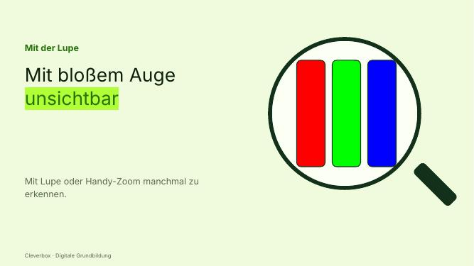  FOLIE 7 · Die Lichtpunkte sieht man kaum | FOLIE 7  Beginn: „Mit bloßem Auge siehst du …“  Mit bloßem Auge siehst du sie nicht, weil sie so klein sind. Mit einer Lupe oder dem Zoom deiner Handykamera kannst du sie auf einem Bildschirm aber manchmal erkennen.  Ende: „… einem Bildschirm aber manchmal erkennen.“
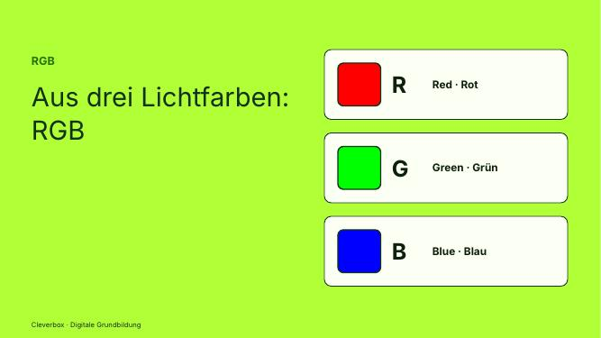  FOLIE 8 · RGB | FOLIE 8  Beginn: „Aus diesen drei Lichtfarben mischt …“  Aus diesen drei Lichtfarben mischt der Bildschirm jede andere Farbe. Man nennt das RGB, nach den Anfangsbuchstaben von Rot, Grün und Blau auf Englisch: Red, Green, Blue.  Ende: „… auf Englisch: Red, Green, Blue.“
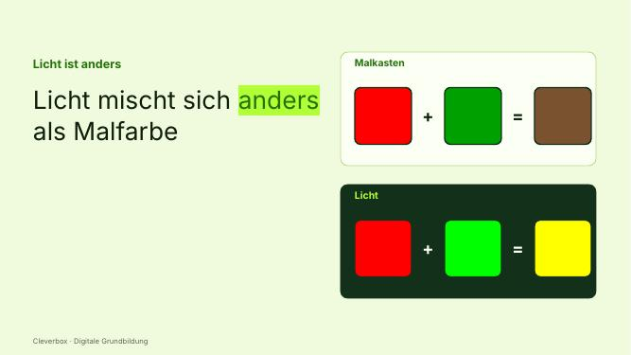  FOLIE 9 · Malfarbe und Licht | FOLIE 9  Abschnitt: Licht  Beginn: „Wenn du im Malkasten Rot …“  Wenn du im Malkasten Rot und Grün mischst, bekommst du ein schmutziges Braun. Bei Licht ist das anders. Hier gilt:  Ende: „… ist das anders. Hier gilt:“
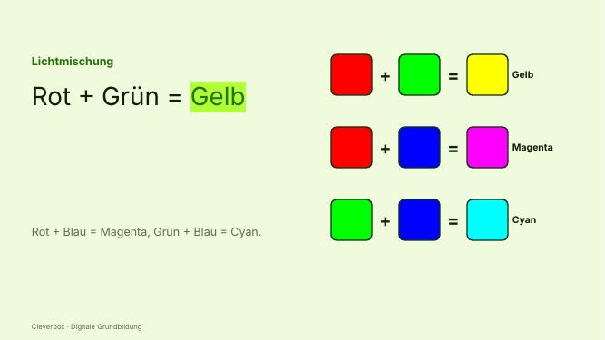  FOLIE 10 · Lichtmischung 1 | FOLIE 10  Beginn: „Rot und Grün zusammen ergeben …“  Rot und Grün zusammen ergeben Gelb. Rot und Blau ergeben Magenta, ein Pinkviolett. Grün und Blau ergeben Cyan, ein Türkis.  Ende: „… Blau ergeben Cyan, ein Türkis.“
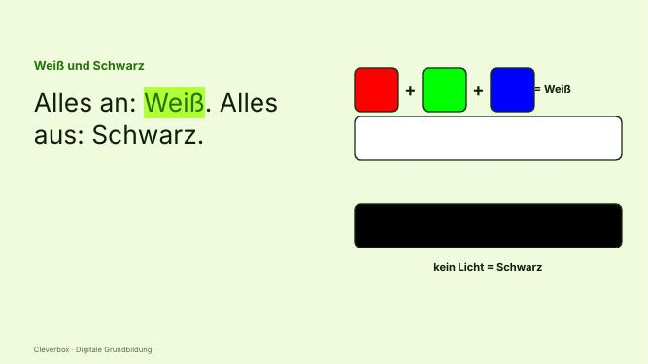  FOLIE 11 · Weiß und Schwarz | FOLIE 11  Beginn: „Alle drei voll leuchtend ergeben …“  Alle drei voll leuchtend ergeben Weiß. Keines leuchtet: Das ist Schwarz.  Ende: „… Keines leuchtet: Das ist Schwarz.“
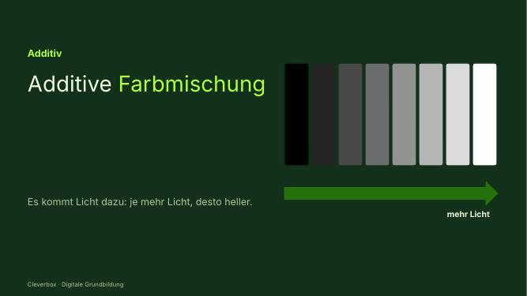  FOLIE 12 · Additive Farbmischung | FOLIE 12  Beginn: „Man spricht von additiver Farbmischung, …“  Man spricht von additiver Farbmischung, weil Licht dazukommt. Je mehr Licht, desto heller.  Ende: „… Je mehr Licht, desto heller.“
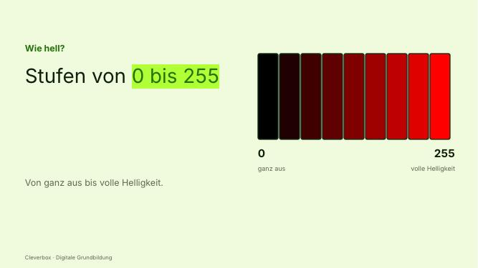  FOLIE 13 · Stufen von 0 bis 255 | FOLIE 13  Abschnitt: 0 bis 255  Beginn: „Jeder der drei Lichtpunkte kann …“  Jeder der drei Lichtpunkte kann nicht nur an oder aus sein, sondern in vielen Stufen leuchten. Der Wert reicht von 0, ganz aus, bis 255, volle Helligkeit.  Ende: „… aus, bis 255, volle Helligkeit.“
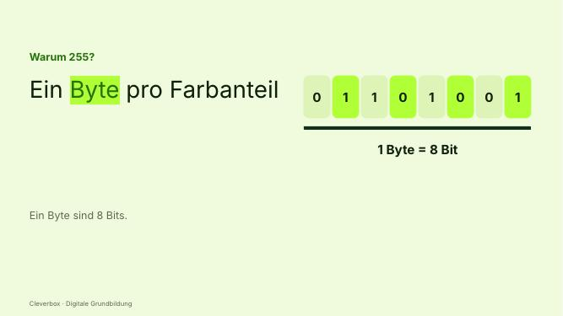  FOLIE 14 · Ein Byte | FOLIE 14  Beginn: „Warum gerade 255? Hier kommt …“  Warum gerade 255? Hier kommt das Binärsystem ins Spiel. Jeder Farbanteil wird in einem Byte gespeichert, also in 8 Bits.  Ende: „… gespeichert, also in 8 Bits.“
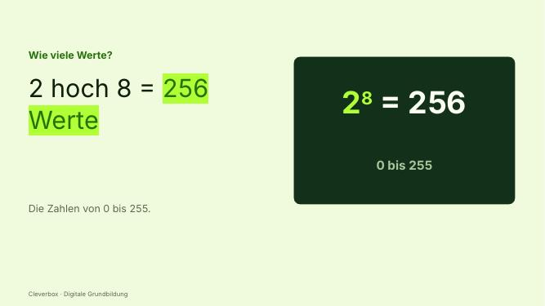  FOLIE 15 · 2 hoch 8 | FOLIE 15  Beginn: „Mit 8 Bits lassen sich …“  Mit 8 Bits lassen sich genau 2 hoch 8, also 256 verschiedene Werte darstellen: die Zahlen von 0 bis 255.  Ende: „… Zahlen von 0 bis 255.“
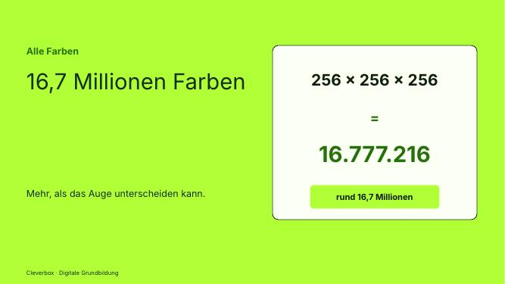  FOLIE 16 · 16,7 Millionen Farben | FOLIE 16  Beginn: „Drei Farbanteile mit je 256 …“  Drei Farbanteile mit je 256 Stufen ergeben 256 mal 256 mal 256, das sind 16.777.216 Farben, also rund 16,7 Millionen. Das ist mehr, als das menschliche Auge unterscheiden kann.  Ende: „… das menschliche Auge unterscheiden kann.“
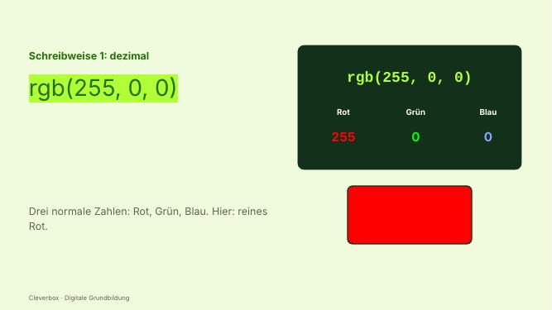  FOLIE 17 · rgb(255, 0, 0) | FOLIE 17  Abschnitt: Dezimal  Beginn: „Am einfachsten schreibt man eine …“  Am einfachsten schreibt man eine Farbe mit drei ganz normalen Zahlen, in der Reihenfolge Rot, Grün, Blau. In der Webprogrammierung sieht das so aus: rgb(255, 0, 0). Das bedeutet: Rot voll an, Grün aus, Blau aus. Also reines Rot.  Ende: „… Blau aus. Also reines Rot.“
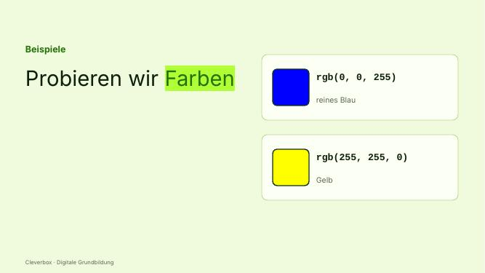  FOLIE 18 · Beispiele 1 | FOLIE 18  Beginn: „Probieren wir ein paar Farben: …“  Probieren wir ein paar Farben: rgb(0, 0, 255): nur Blau, also reines Blau. rgb(255, 255, 0): Rot und Grün voll, also Gelb.  Ende: „… und Grün voll, also Gelb.“
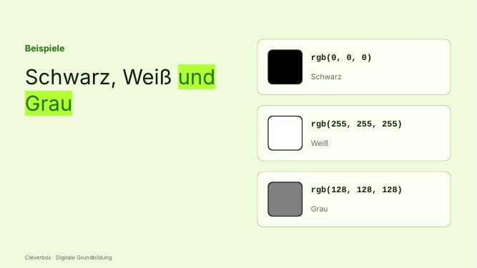  FOLIE 19 · Beispiele 2 | FOLIE 19  Beginn: „rgb(0, 0, 0): alles aus, …“  rgb(0, 0, 0): alles aus, also Schwarz. rgb(255, 255, 255): alles an, also Weiß. rgb(128, 128, 128): alle drei halb, also Grau.  Ende: „… alle drei halb, also Grau.“
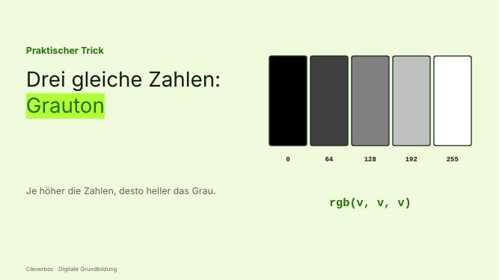  FOLIE 20 · Grautöne | FOLIE 20  Beginn: „Daraus ergibt sich ein praktischer …“  Daraus ergibt sich ein praktischer Trick: Sind alle drei Zahlen gleich, ist die Farbe ein Grauton. Je höher die Zahlen, desto heller das Grau.  Ende: „… Zahlen, desto heller das Grau.“
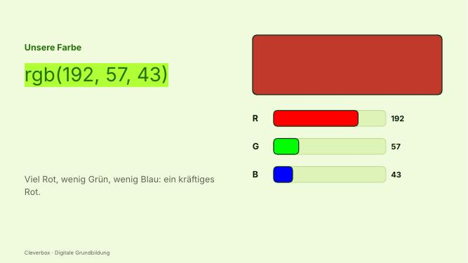  FOLIE 21 · Unsere Farbe | FOLIE 21  Beginn: „Und unsere Farbe vom Anfang? …“  Und unsere Farbe vom Anfang? Das ist rgb(192, 57, 43): viel Rot, wenig Grün, wenig Blau. Ein kräftiges Rot.  Ende: „… wenig Blau. Ein kräftiges Rot.“
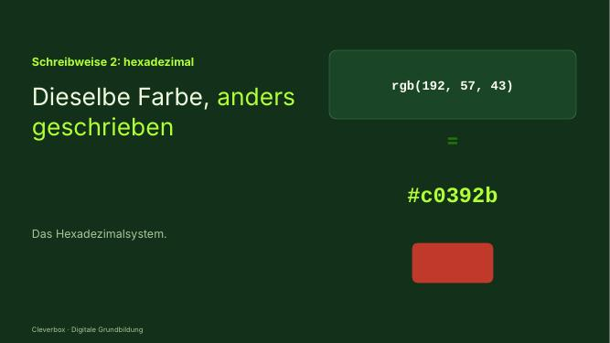  FOLIE 22 · Hex = dieselbe Farbe | FOLIE 22  Abschnitt: Hexadezimal  Beginn: „Viel häufiger siehst du aber …“  Viel häufiger siehst du aber die kurze Schreibweise mit Raute: #c0392b. Das ist genau dieselbe Farbe, nur in einem anderen Zahlensystem geschrieben, dem Hexadezimalsystem.  Ende: „… anderen Zahlensystem geschrieben, dem Hexadezimalsystem.“
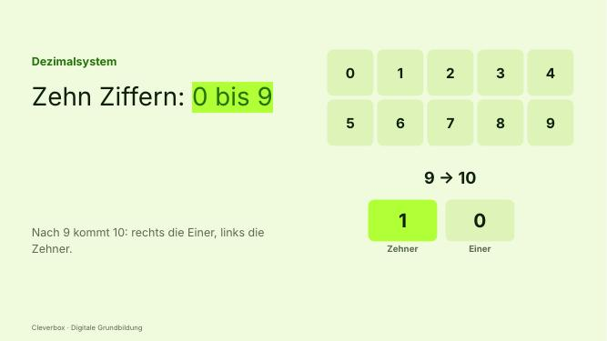  FOLIE 23 · Dezimalsystem | FOLIE 23  Beginn: „Um es zu verstehen, schauen …“  Um es zu verstehen, schauen wir uns zuerst an, wie wir normalerweise zählen. Im Dezimalsystem gibt es zehn Ziffern, von 0 bis 9. Sind sie aufgebraucht, fangen wir eine neue Stelle an: Nach 9 kommt 10. Die rechte Stelle zählt die Einer, die linke die Zehner.  Ende: „… Einer, die linke die Zehner.“
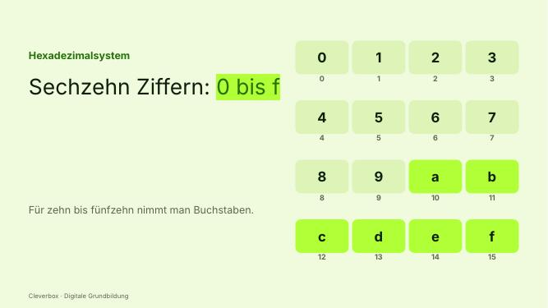  FOLIE 24 · Sechzehn Ziffern | FOLIE 24  Beginn: „Das Hexadezimalsystem hat nicht zehn, …“  Das Hexadezimalsystem hat nicht zehn, sondern sechzehn Ziffern. Weil es aber nur zehn Zahlzeichen gibt, nimmt man für die Werte zehn bis fünfzehn einfach Buchstaben: a steht für 10, b für 11, c für 12, d für 13, e für 14 und f für 15.  Ende: „… 14 und f für 15.“
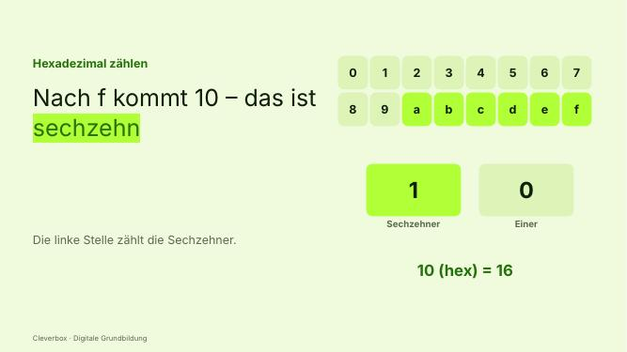  FOLIE 25 · Hexadezimal zählen | FOLIE 25  Beginn: „Gezählt wird also so: 0, …“  Gezählt wird also so: 0, 1, 2, 3, 4, 5, 6, 7, 8, 9, a, b, c, d, e, f, und erst dann kommt 10. Diese „10“ bedeutet im Hexadezimalsystem aber nicht zehn, sondern sechzehn. Denn die linke Stelle zählt hier nicht die Zehner, sondern die Sechzehner.  Ende: „… die Zehner, sondern die Sechzehner.“
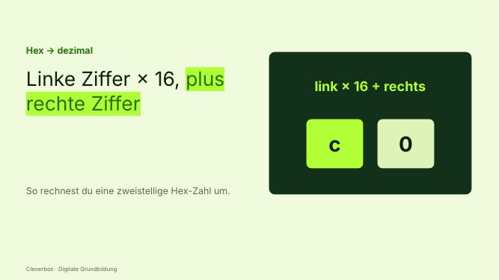  FOLIE 26 · Die Regel | FOLIE 26  Abschnitt: Hex → dezimal  Beginn: „Jetzt können wir umrechnen. Eine …“  Jetzt können wir umrechnen. Eine zweistellige Hex-Zahl rechnest du so in eine Dezimalzahl um: linke Ziffer mal 16, plus rechte Ziffer.  Ende: „… mal 16, plus rechte Ziffer.“
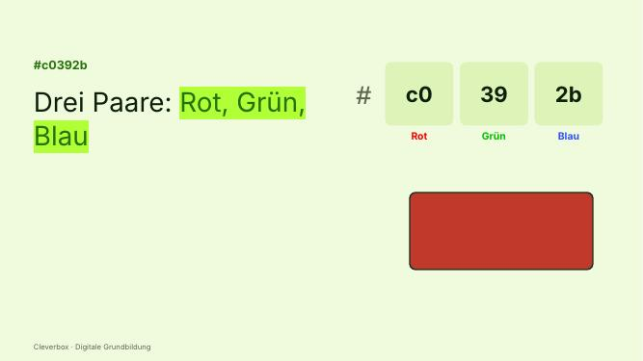  FOLIE 27 · Drei Paare | FOLIE 27  Beginn: „Nehmen wir unseren Farbcode #c0392b. …“  Nehmen wir unseren Farbcode #c0392b. Zuerst teilen wir ihn in drei Paare: c0 für Rot, 39 für Grün und 2b für Blau.  Ende: „… Grün und 2b für Blau.“
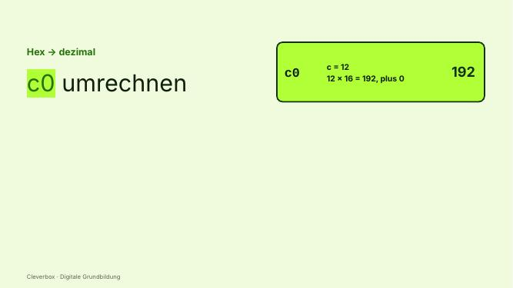  FOLIE 28 · c0 | FOLIE 28  Beginn: „c0: c ist 12. 12 …“  c0: c ist 12. 12 mal 16 ist 192, plus 0 ergibt 192.  Ende: „… 192, plus 0 ergibt 192.“
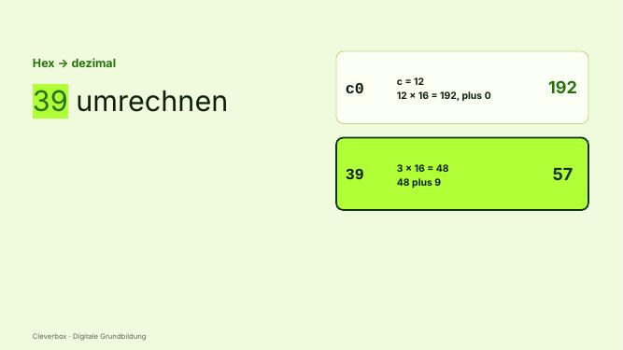  FOLIE 29 · 39 | FOLIE 29  Beginn: „39: 3 mal 16 ist …“  39: 3 mal 16 ist 48, plus 9 ergibt 57.  Ende: „… 48, plus 9 ergibt 57.“
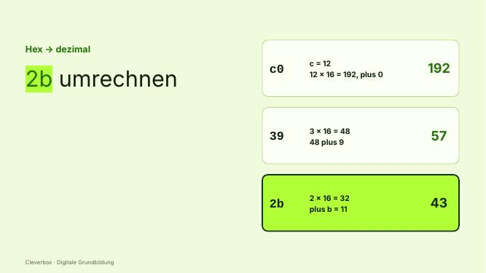  FOLIE 30 · 2b | FOLIE 30  Beginn: „2b: 2 mal 16 ist …“  2b: 2 mal 16 ist 32, plus b, also 11, ergibt 43.  Ende: „… b, also 11, ergibt 43.“
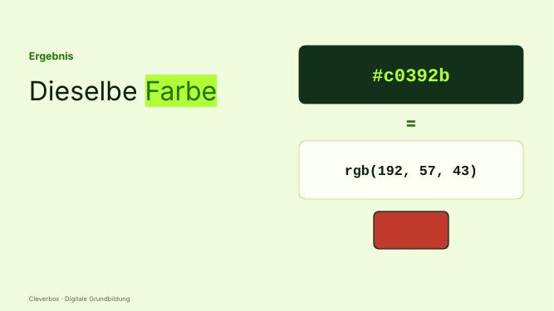  FOLIE 31 · Ergebnis | FOLIE 31  Beginn: „Damit gilt: #c0392b ist dasselbe …“  Damit gilt: #c0392b ist dasselbe wie rgb(192, 57, 43).  Ende: „… dasselbe wie rgb(192, 57, 43).“
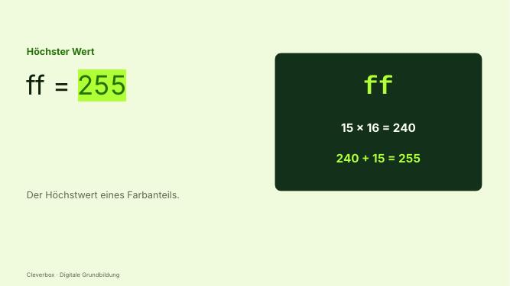  FOLIE 32 · ff = 255 | FOLIE 32  Beginn: „Und was ist der höchste …“  Und was ist der höchste Wert? ff: 15 mal 16 ist 240, plus 15 ergibt 255. Genau der Höchstwert eines Farbanteils.  Ende: „… Genau der Höchstwert eines Farbanteils.“
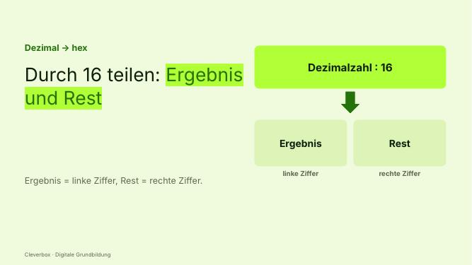  FOLIE 33 · Die Regel | FOLIE 33  Abschnitt: Dezimal → hex  Beginn: „Umgekehrt geht es auch. Du …“  Umgekehrt geht es auch. Du teilst die Dezimalzahl durch 16. Das Ergebnis ist die linke Ziffer, der Rest ist die rechte.  Ende: „… der Rest ist die rechte.“
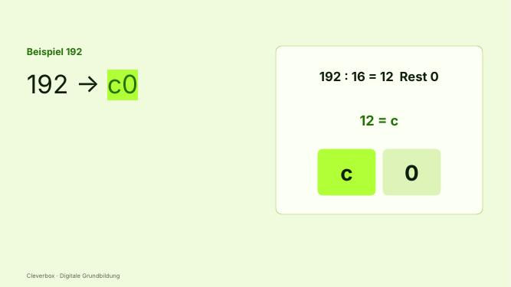  FOLIE 34 · 192 | FOLIE 34  Beginn: „Ein Beispiel mit 192: 192 …“  Ein Beispiel mit 192: 192 geteilt durch 16 ist 12, Rest 0. Die 12 schreiben wir als c, also c0.  Ende: „… wir als c, also c0.“
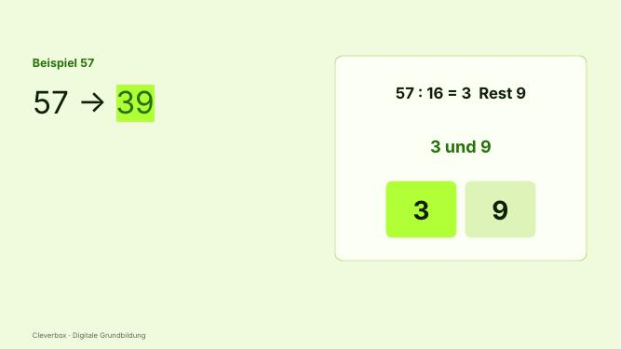  FOLIE 35 · 57 | FOLIE 35  Beginn: „Noch eines mit 57: 57 …“  Noch eines mit 57: 57 geteilt durch 16 ist 3, Rest 9. Also 39.  Ende: „… 3, Rest 9. Also 39.“
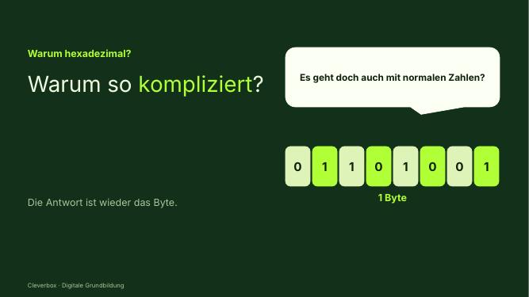  FOLIE 36 · Die Frage | FOLIE 36  Abschnitt: Warum hex?  Beginn: „Du fragst dich vielleicht: Warum …“  Du fragst dich vielleicht: Warum machen wir es uns so kompliziert, wenn es auch mit normalen Zahlen geht? Die Antwort ist wieder das Byte.  Ende: „… Antwort ist wieder das Byte.“
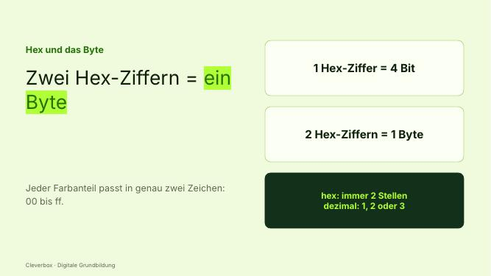  FOLIE 37 · 4 Bits | FOLIE 37  Beginn: „Eine Hex-Ziffer steht für genau …“  Eine Hex-Ziffer steht für genau 4 Bits, zwei Hex-Ziffern für genau ein Byte. Jeder Farbanteil von 0 bis 255 passt deshalb immer in genau zwei Zeichen, von 00 bis ff. Bei Dezimalzahlen brauchst du mal eine, mal zwei, mal drei Stellen.  Ende: „… mal zwei, mal drei Stellen.“
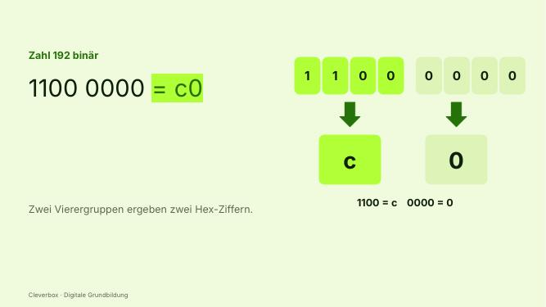  FOLIE 38 · 192 binär | FOLIE 38  Beginn: „Schau dir das an der …“  Schau dir das an der Zahl 192 an. Binär ist das 1100 0000. Teilst du die acht Bits in zwei Vierergruppen, wird aus 1100 die Hex-Ziffer c und aus 0000 die 0. Zusammen ergibt das c0.  Ende: „… 0. Zusammen ergibt das c0.“
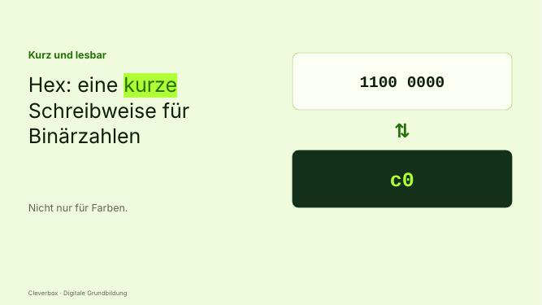  FOLIE 39 · Kurz und lesbar | FOLIE 39  Beginn: „Hexadezimal ist also eine kurze, …“  Hexadezimal ist also eine kurze, gut lesbare Schreibweise für Binärzahlen. Deshalb verwenden Programmiererinnen und Programmierer es so gerne, nicht nur für Farben.  Ende: „… gerne, nicht nur für Farben.“
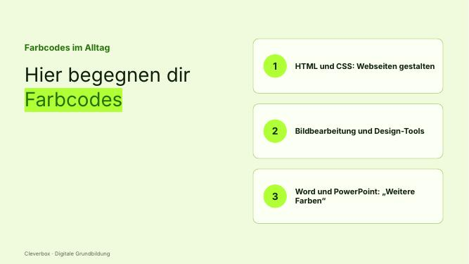  FOLIE 40 · Wo findest du Farbcodes? | FOLIE 40  Abschnitt: Farbcodes  Beginn: „Hex-Codes und RGB-Werte findest du …“  Hex-Codes und RGB-Werte findest du an vielen Stellen: in HTML und CSS beim Gestalten von Webseiten, in Bildbearbeitungsprogrammen und Design-Tools, in Word und PowerPoint unter „Weitere Farben“, wo du die RGB-Werte und in neueren Versionen auch den Hex-Code eintragen kannst.  Ende: „… auch den Hex-Code eintragen kannst.“
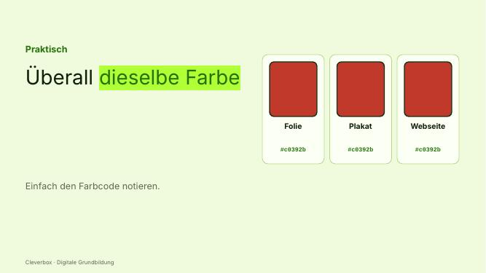  FOLIE 41 · Dieselbe Farbe überall | FOLIE 41  Beginn: „Das ist praktisch: Wenn du …“  Das ist praktisch: Wenn du auf einer Folie, einem Plakat und einer Webseite exakt dieselbe Farbe verwenden willst, notierst du dir einfach den Farbcode.  Ende: „… du dir einfach den Farbcode.“
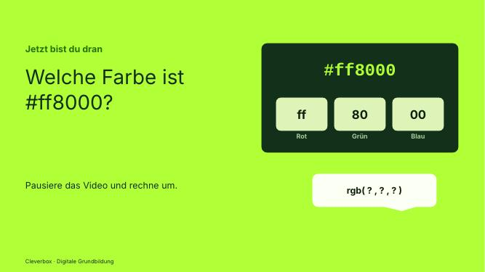  FOLIE 42 · Aufgabe #ff8000 | FOLIE 42  Abschnitt: Jetzt bist du dran  Beginn: „Pausiere kurz das Video und …“  Pausiere kurz das Video und rechne um: Welche Farbe ist #ff8000?  Ende: „… um: Welche Farbe ist #ff8000?“
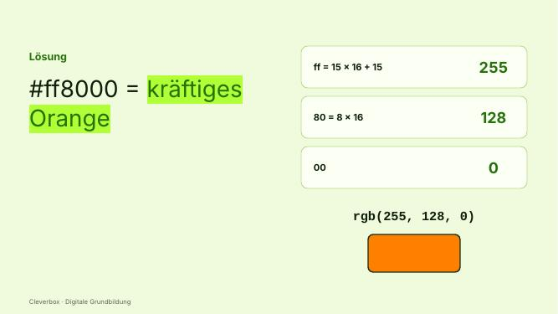  FOLIE 43 · Lösung #ff8000 | FOLIE 43  Beginn: „Hast du es? ff ist …“  Hast du es? ff ist 255, 80 ist 8 mal 16, also 128, und 00 ist 0. Das ergibt rgb(255, 128, 0): viel Rot, halb so viel Grün, kein Blau. Das ist ein kräftiges Orange.  Ende: „… Das ist ein kräftiges Orange.“
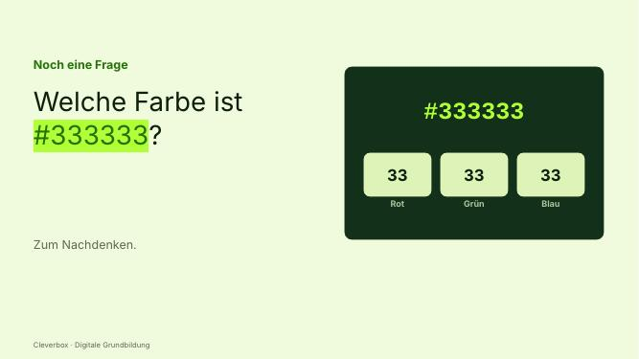  FOLIE 44 · Aufgabe #333333 | FOLIE 44  Beginn: „Und noch eine Frage zum …“  Und noch eine Frage zum Nachdenken: Welche Farbe ist #333333?  Ende: „… Nachdenken: Welche Farbe ist #333333?“
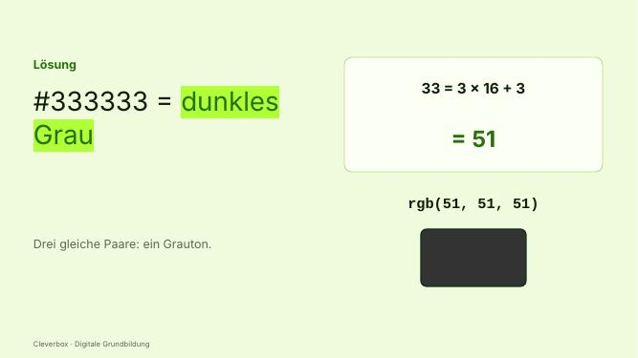  FOLIE 45 · Lösung #333333 | FOLIE 45  Beginn: „Alle drei Paare sind gleich, …“  Alle drei Paare sind gleich, also ist es ein Grauton. 33 ist 3 mal 16 plus 3, also 51. Weil 51 ziemlich klein ist, ist es ein dunkles Grau.  Ende: „… ist es ein dunkles Grau.“
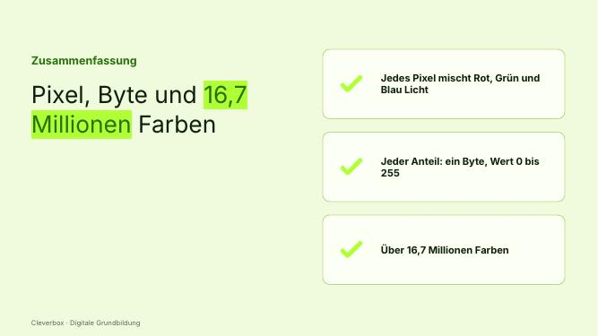  FOLIE 46 · Pixel und Byte | FOLIE 46  Abschnitt: Zusammenfassung  Beginn: „Fassen wir zusammen. Jedes Pixel …“  Fassen wir zusammen. Jedes Pixel mischt seine Farbe aus rotem, grünem und blauem Licht. Jeder Anteil wird in einem Byte gespeichert und hat deshalb einen Wert von 0 bis 255. Das ergibt über 16,7 Millionen Farben.  Ende: „… ergibt über 16,7 Millionen Farben.“
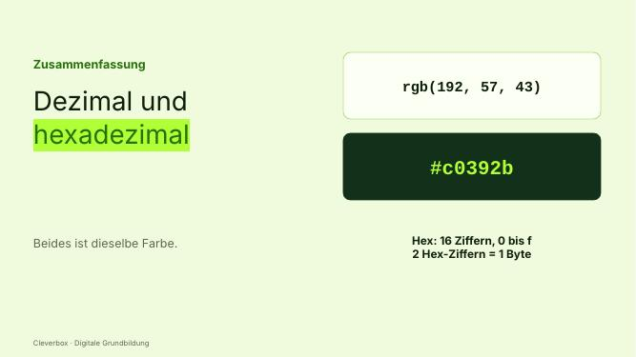  FOLIE 47 · Dezimal und hex | FOLIE 47  Beginn: „Dezimal schreibt man eine Farbe …“  Dezimal schreibt man eine Farbe zum Beispiel als rgb(192, 57, 43), hexadezimal als #c0392b. Beides ist dieselbe Farbe. Das Hexadezimalsystem hat sechzehn Ziffern, von 0 bis f, und zwei Hex-Ziffern stehen immer für genau ein Byte.  Ende: „… immer für genau ein Byte.“
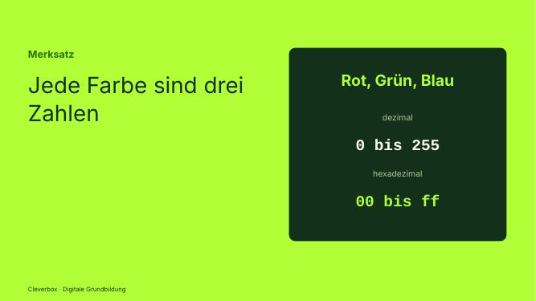  FOLIE 48 · Merksatz | FOLIE 48  Beginn: „Merk dir diesen Satz: Jede …“  Merk dir diesen Satz: Jede Farbe sind drei Zahlen: Rot, Grün und Blau. Dezimal von 0 bis 255, hexadezimal von 00 bis ff.  Ende: „… hexadezimal von 00 bis ff.“
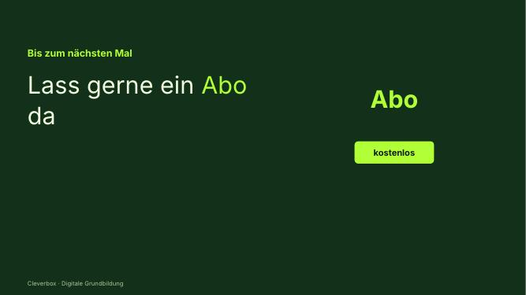  FOLIE 49 · Abo | FOLIE 49  Abschnitt: Abschluss  Beginn: „Wenn dir das Video gefallen …“  Wenn dir das Video gefallen hat, lass gerne ein Abo da.  Ende: „… lass gerne ein Abo da.“
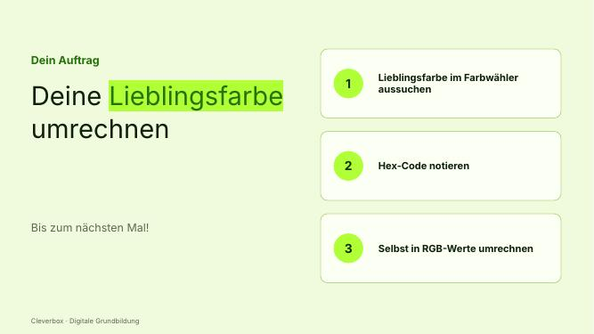  FOLIE 50 · Auftrag | FOLIE 50  Beginn: „Dein Auftrag bis zum nächsten …“  Dein Auftrag bis zum nächsten Mal: Such dir deine Lieblingsfarbe in einem Farbwähler aus, notiere den Hex-Code und rechne ihn selbst in RGB-Werte um. Bis zum nächsten Mal!  Ende: „… um. Bis zum nächsten Mal!“

